Usługi remontowe
Każdy z nas marzy o tym, aby mieszkać w miejscu, gdzie czuje się w pełni bezpiecznie oraz komfortowo. Nie wszyscy jednak posiadają na tyle zdolności, by doprowadzić do takiego stanu własne mieszkanie lub dom, dlatego decydują się na usługi remontowe wykonywane przez specjalistów.

Usługi remontowe rozwiązaniem na odnowienie mieszkania
Do grona firm profesjonalnie świadczących usługi remontowe możemy zaliczyć Home Finish. To fachowcy, którzy jak sami przyznają nie boją się żadnych, nawet najbardziej wymagających wyzwań ze strony klientów. Potrzebujesz nieszablonowego rozwiązania w Twoim domu? Jeśli tak, to gwarantujemy, że może ono zostać w pełni wcielone w życie za sprawą specjalistów z Home Finish. Przedsiębiorstwo to świadczy nie tylko usługi remontowe ale także wszystkie działania wykończeniowe.

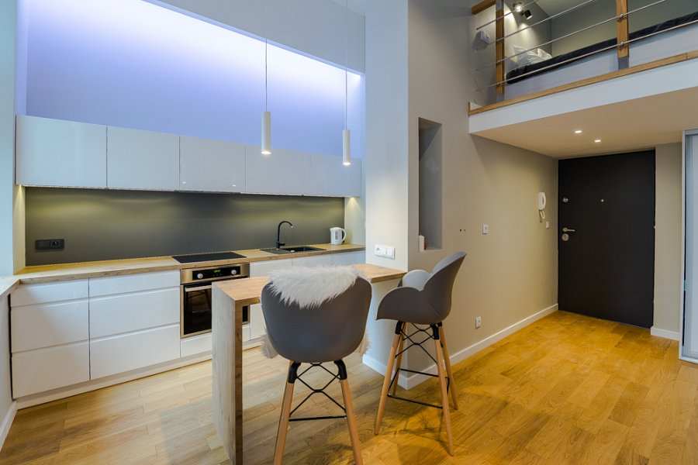
Postaw na jakość w połączeniu z profesjonalizmem
Zapewne decydując się na usługi remontowe w mieszkaniu lub domu, potrzebujesz mebli, które będą komponowały się z kolorami ścian oraz wszystkimi dodatkami. Korzystając z usług omawianej firmy możemy także zwrócić się o pomoc związaną z meblami na zamówienie. Firma z Krakowa posiada bardzo szeroki wachlarz usług remontowych, dzięki czemu każdy domownik znajdzie coś odpowiedniego dla siebie. Wszystkie działania uprzednio są konsultowane z klientem. Jeśli chcesz przekonać się, co możesz uzyskać, podejmując współpracę z Home Finish, to odwiedź stronę internetową, gdzie znajdują się dotychczasowe realizacje przedsiębiorstwa. Postaw na profesjonalne usługi remontowe, dzięki którym Twój dom nabierze nowego wyglądu.

